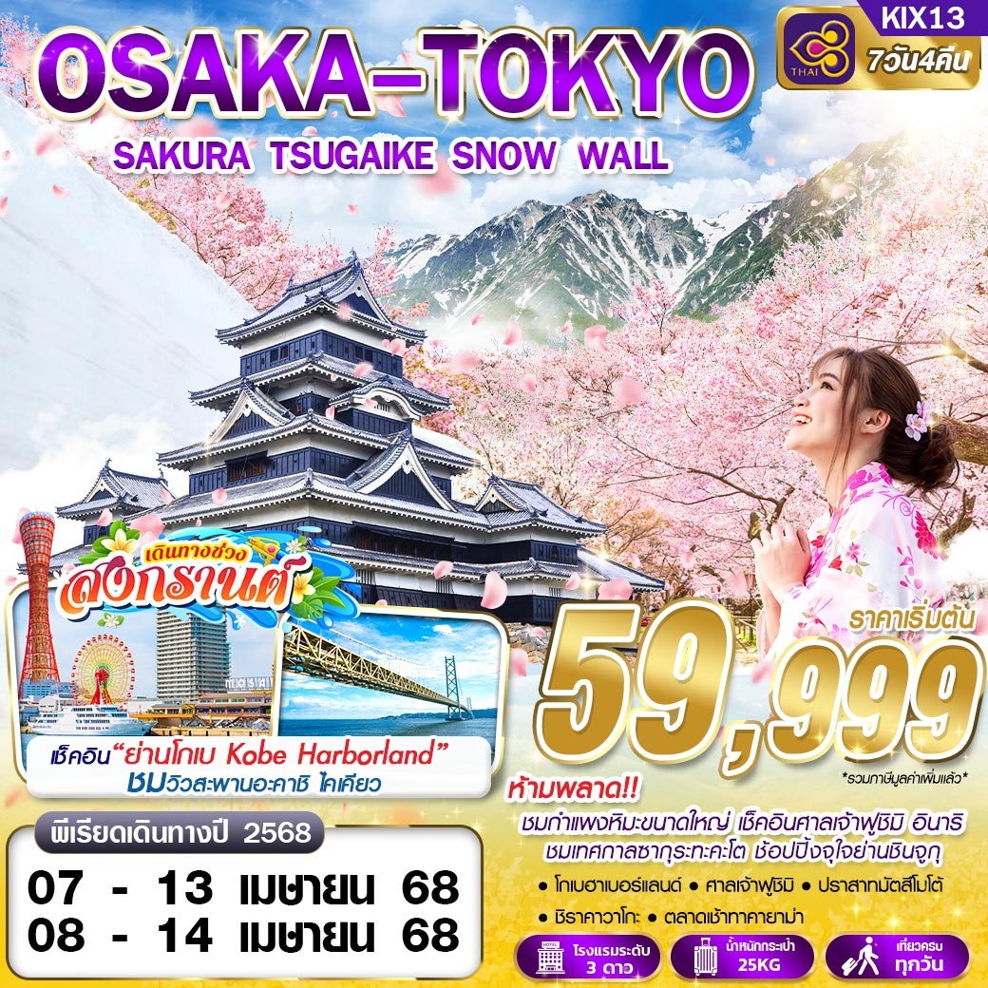

เที่ยวโตเกียว โอซาก้า 7 วัน 4 คืน ห้ามพลาด!!ชมกำแพงหิมะขนาดใหญ่
เที่ยว 2 ฤดู ชมเทศกาลซากุระทะคะโต เที่ยวครบทุกวัน

 | TG622 BKK 23.59 – 07.30+1 KIX |   น้ำหนักกระเป๋า 25 KG.  ถือขึ้นเครื่อง 7 KG
 | TG661 HND 00.20+1 – 05.25 BKK
วันที่ | โปรแกรมทัวร์ | อาหาร |  |  | โรงแรม
วันที่ | โปรแกรมทัวร์ | เช้า | เที่ยง | เย็น | โรงแรม
1 | กรุงเทพฯ (สุวรรณภูมิ) |  |  | 
2 | สนามบินคันไซ – โกเบ ฮาเบอร์แลนด์ – MAIKO MARINE PROMENADE – ย่านชินเซไก |  |   INTER BUFFET |  | WELINA HOTEL PREMIER ,OSAKA ระดับ 3 ดาวมาตรฐานประเทศญี่ปุ่นหรือเทียบเท่า
3 | ศาลเจ้าฟูชิมิ อินาริ – ตลาดนิชิกิ – วัดโทจิ |  |  | SHABU SET | WASHIGATAKE KOGEN HOTEL ระดับ 3 ดาวมาตรฐานประเทศญี่ปุ่นหรือเทียบเท่า
4 | ตลาดเช้าทาคายาม่า – ย่านคามิซันโนะ – หมู่บ้านชิราคาวาโกะ |  | JAPAN SET | JAPAN SET | SUNPLAZA TSUGAIKE HOTEL ระดับ 3 ดาวมาตรฐานประเทศญี่ปุ่นหรือเทียบเท่า
5 | TSUGAIKE MOUNTAIN RESORT – TSUGAIKE SNOW WALL และเล่นสกี TSUGAIKE SKI – ปราสาทมัตสึโมโต้ – เทศกาลดอกซากุระทะคะโต |  | JAPAN SET | JAPAN SET | ROUTEINN SUWA INTER ระดับ 3 ดาวมาตรฐานประเทศญี่ปุ่นหรือเทียบเท่า
6 | DUTY FREE – ย่านช้อปปิ้งชินจูกุ – สนามบินฮาเนดะ – กรุงเทพฯ(สุวรรณภูมิ |  | JAPAN SET
7 | กรุงเทพฯ(สุวรรณภูมิ)
***รายการทัวร์อาจมีการเปลี่ยนแปลงตามความเหมาะสมโดยคำนึงถึงความปลอดภัยและผลประโยชน์ของลูกค้าเป็นหลัก***

อัตราค่าบริการ
กำหนดการเดินทาง | ผู้ใหญ่ ห้องละ  2-3 ท่าน อัตราท่านละ | พักเดี่ยว  เพิ่มอัตราท่านละ
07 – 13 เมษายน 2568 | 59,999 | 9,500
08 – 14 เมษายน 2568 | 62,999 | 9,500
ในกรณีที่ JOIN LAND (ไม่ใช้ตั๋วเครื่องบิน) ราคาท่านละ 32,999 บาท
** ไม่มีราคาเด็ก สำหรับเด็กอายุไม่ถึง 2 ปี ณ วันเดินทางกลับ (INFANT) ท่านละ 10,000 บาท (ไม่มีที่นั่งบนเครื่องบิน)**
**หากต้องการทำกรุ๊ปส่วนตัว สามารถสอบถามเจ้าหน้าที่ได้**
**การรีเควสอาหาร ห้องและที่นั่งเครื่องบิน ทางบริษัทฯจะทำการรีเควสไปยังแลนด์ต่างประเทศและสายการบินหลังจากที่ได้รับจากลูกค้า แต่ทั้งนี้การรีเควสจะขึ้นอยู่กับเงื่อนไขจากทางร้านอาหาร โรงแรม แลนด์ต่างประเทศและสายการบิน ทางบริษัทจะพยายามรีเควสตามที่ลูกค้าต้องการให้มากที่สุด**
รายละเอียดโปรแกรม
วันที่ 1 | กรุงเทพฯ (สุวรรณภูมิ) (–/–/–)
20.00 คณะพร้อมกัน ณ ท่าอากาศยานนานาชาติสุวรรณภูมิ กรุงเทพฯ อาคารผู้โดยสารระหว่างประเทศ อาคาร 1 ชั้น3 เคาน์เตอร์เช็คอิน เคาน์เตอร์สายการบิน THAI AIRWAYS โดยมีเจ้าหน้าที่ของบริษัทฯ คอยให้การต้อนรับ อำนวยความสะดวกตลอดขั้นตอนการเช็คอิน และ หัวหน้าทัวร์ให้คำแนะนำเพื่อเตรียมพร้อมก่อนออกเดินทาง
**กรุณาเผื่อเวลาในการเดินทางมายังสนามบินอย่างน้อย 3 ชั่วโมง เนื่องจากต้องใช้เวลาในการเช็คอิน**
ข้อควรทราบ : ประเทศญี่ปุ่นไม่อนุญาตให้นำอาหารสด จำพวก เนื้อสัตว์ พืช ผัก ผลไม้ เข้าประเทศ หากฝ่าฝืน จะมีโทษปรับและจับ ทั้งนี้ขึ้นอยู่กับดุลพินิจของเจ้าหน้าที่ศุลกากร ด่านตรวจคนเข้าเมือง
23.59 ออกเดินทางสู่ ท่าอากาศยานนานาชาติคันไซ เมืองโอซาก้า ประเทศญี่ปุ่น โดยสายการบิน สายการบิน THAI AIRWAYS เที่ยวบินที่ TG622

วันที่ 2 | สนามบินคันไซ – ย่านโกเบฮาร์เบอร์แลนด์ – MAIKO MARINE PROMENADE – ย่านชินเซไก  (–/L/–)
07.30 เดินทางถึง ท่าอากาศยานนานาชาติคันไซ เมืองโอซาก้า ประเทศญี่ปุ่น ** ตามเวลาท้องถิ่น เร็วกว่าเมืองไทยประมาณ 2 ชั่วโมง กรุณาปรับนาฬิกาของท่านเพื่อความสะดวกในการนัดหมายเวลา **
ทุกท่านสู่ ย่านโกเบฮาร์เบอร์แลนด์ (KOBE HARBORLAND) ตั้งอยู่ที่บริเวณท่าเรือโกเบ เป็นแหล่งช็อปปิ้งและความบันเทิงที่หลากหลายที่โด่งดังมากๆของเมืองแห่งนี้ มีทั้งร้านกาแฟ ร้านอาหาร ร้านค้า นอกจากนี้ยังมีสวนสนุกเล็กๆสามารถขึ้นไปชมวิวบนชิงช้าสวรรค์ที่ตั้งอยู่หลังอาคารห้างโมเสค และห้าง CANAL GARDEN เป็นห้างร้านต่างๆ เช่น HANKYU, ร้านอิเลคทรอนิกส์ SOFMAP, ร้านอุปกรณ์กีฬาและเอาท์เล็ทจำหน่ายเสื้อผ้าเครื่องใช้ในครัวเรือน สามารถเดินเล่นตามทางเดินริมน้ำเพื่อชื่นชมบรรยากาศแบบคลาสสิค
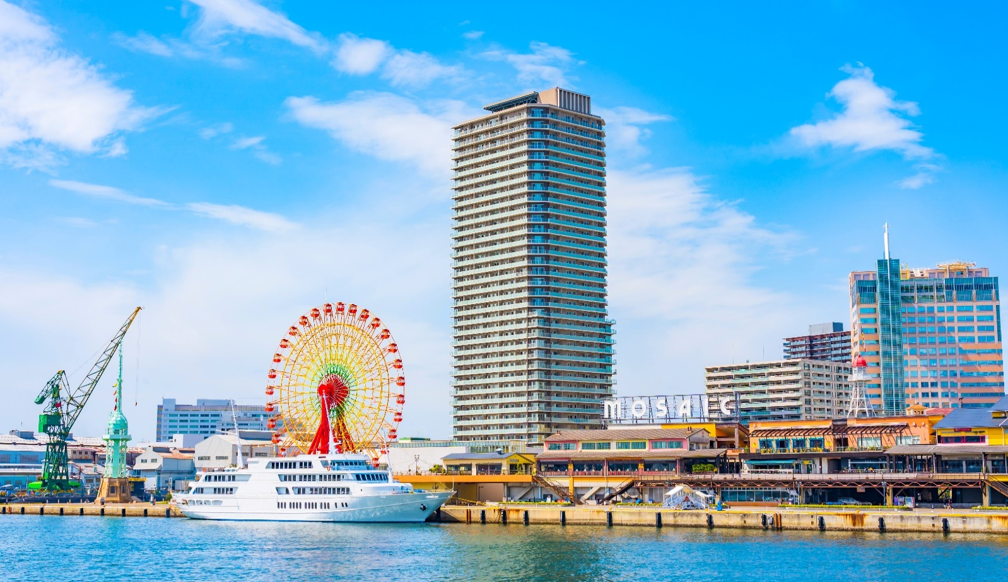
เที่ยง บริการอาหาร ณ ภัตตาคาร เมนู INTER BUFFET
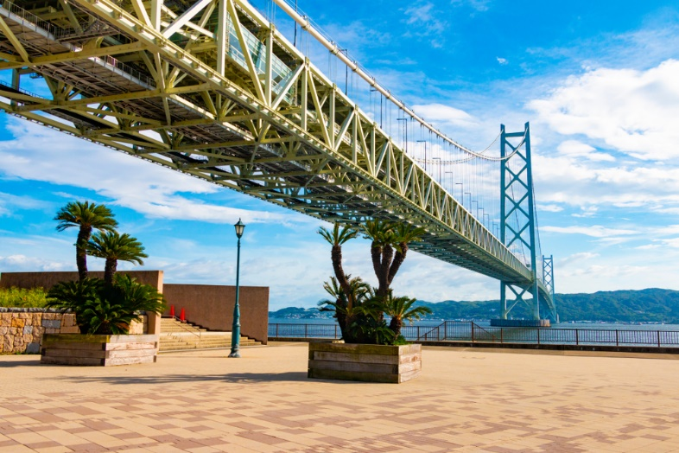
นำท่านออกเดินทางสู่ MAIKO MARINE PROMENADE จุดชมวิว "สะพานอะคาชิ ไคเคียว" หนึ่งในสะพานแขวนที่ใหญ่ที่สุดในโลกที่ เป็นทางเดินสำหรับชมวิวสร้างขึ้นภายในคานสะพานซึ่งมีความสูงประมาณ 47 เมตรจากระดับน้ำทะเล ยาวรวม 317 เมตร มี OBSERVATION LOUNGE ห้องกระจกรอบทิศทางเป็นจุดชมวิวชั้น 8 ไฮไลท์อยู่ที่ทางเดินพื้นกระจกใสจนมองเห็นคลื่นน้ำทะเลสีฟ้าด้านล่าง และมีระบบกล้องสังเกตการณ์ที่ให้ความรู้สึกเหมือนปีนขึ้นไปบนหอคอยหลักของสะพานอะคาชิ ไคเคียวซึ่งมีความสูงประมาณ 300 เมตร ภายในอาคารยังมี TOM’S CAFE คาเฟ่จำหน่ายอาหารและผลิตภัณฑ์ท้องถิ่นจากโกเบ, ร้านขายของที่ระลึก
จากนั้นนำท่านเดินทางสู่ ย่านชินเซไก (OSAKA SHIN SEKAI) ย่านใจกลางเมืองทางตอนใต้ของเมืองโอซาก้าที่มีชื่อเสียงด้านหอคอยซึเท็นคาคุ จันจัน โยโกโช และป้ายโคมไฟปลาปักเป้าขนาดใหญ่ มีร้านค้าประมาณ 50 ร้าน รวมถึงร้านอาหารคุชิคัตสึ ร้านอาหารโดเตยากิ และคลับโกและโชกิ ในวันเสาร์ วันอาทิตย์ และวันหยุดนักขัตฤกษ์ นักท่องเที่ยวจำนวนมากจะมาเยี่ยมชมและเพลิดเพลินกับการถ่ายภาพที่ระลึกโดยมีบิลลิเกนและป้ายโคมไฟปลาปักเป้าเป็นฉากหลัง
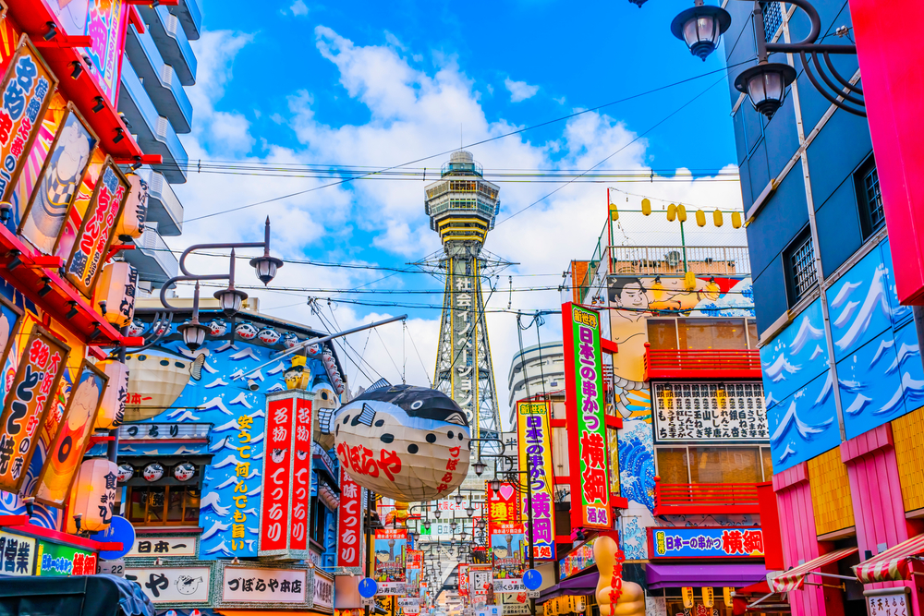
ค่ำ อิสระอาหารตามอัธยาศัยเพื่อสะดวกแก่การท่องเที่ยว
ที่พัก WELINA HOTEL PREMIER ,OSAKA หรือเทียบเท่า
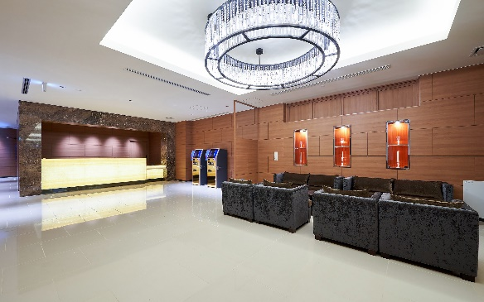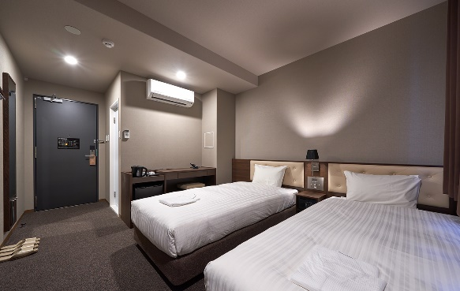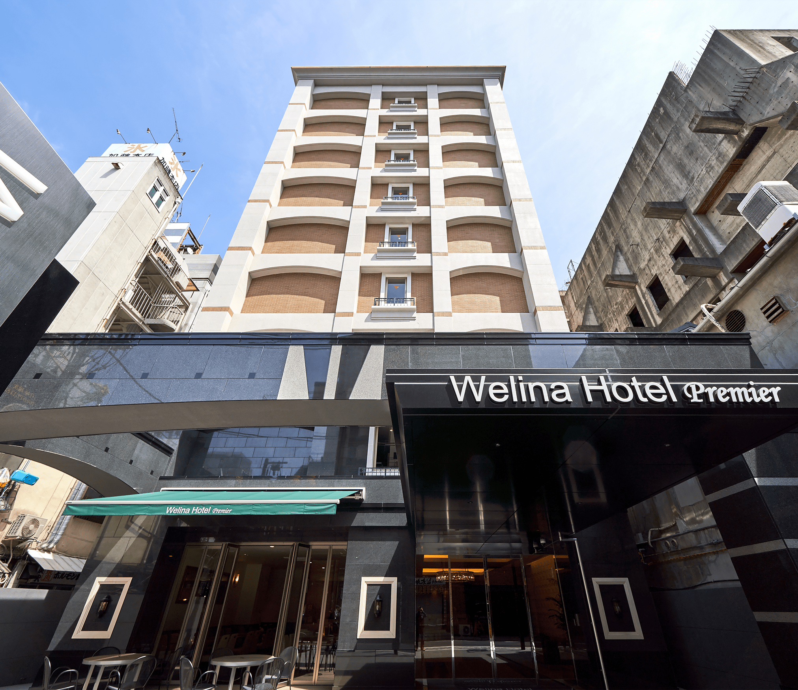

วันที่ 3 | ศาลเจ้าฟูชิมิ อินาริ – ตลาดนิชิกิ – วัดโทจิ (B/–/D)
เช้า บริการอาหาร ณ ห้องอาหารโรงแรม
นำท่านเดินทางสู่ ศาลเจ้าฟูชิมิ อินาริ (FUSHIMI INARI SHRINE) เป็นศาลเจ้าในศาสนาชินโต ตั้งอยู่ทางตอนใต้ของเกียวโต ศาลเจ้าแห่งนี้มีชื่อเสียงจากเสาโทริอิ สีแดงจำนวนนับพัน ซึ่งตั้งเรียงกันเป็นอุโมงค์เส้นทางเดินอยู่บริเวณหลังอาคารหลัก เส้นทางนี้จะตรงไปยังป่าในหุบเขาอินาริ อันศักดิ์สิทธิ์ซึ่งมีความสูง 233 เมตร และเป็นอาณาบริเวณส่วนหนึ่งของศาลเจ้าศาลเจ้าฟุชิมิ อินาริเป็นศาลเจ้าที่สำคัญที่สุดในหมู่ศาลเจ้าจำนวนนับพันที่สักการะเทพอินาริ (INARI) ซึ่งเป็นเทพผู้รักษาข้าว ตามความเชื่อของศาสนาชินโต เชื่อกันว่าสุนัขจิ้งจอกนั้นเป็นผู้นำสารของอินาริ ดังนั้นคุณจะสามารถพบเห็นรูปปั้นสุนัขจิ้งจอกได้ทั่วไปในอาณาบริเวณศาสนสถานแห่งนี้ ศาลเจ้าฟุชิมิ อินาริ มีมาตั้งแต่สมัยโบราณ ก่อนการก่อตั้งเกียวโตเป็นเมืองหลวงในปี 794
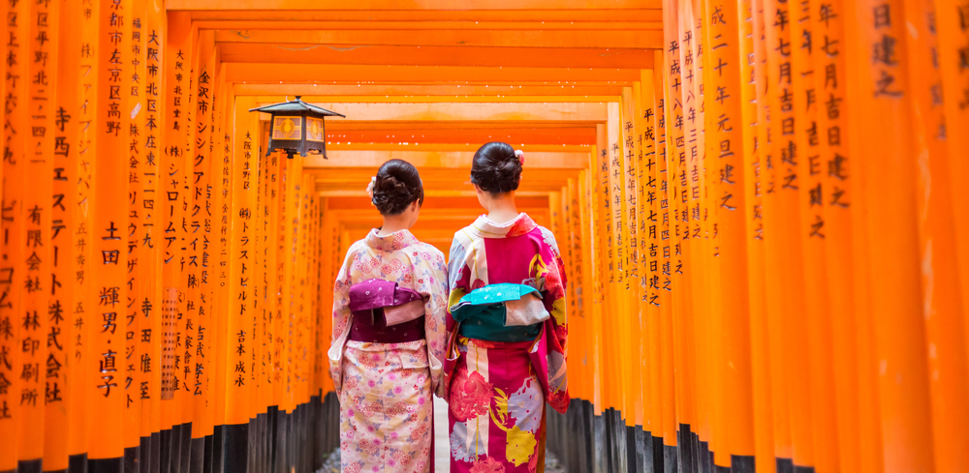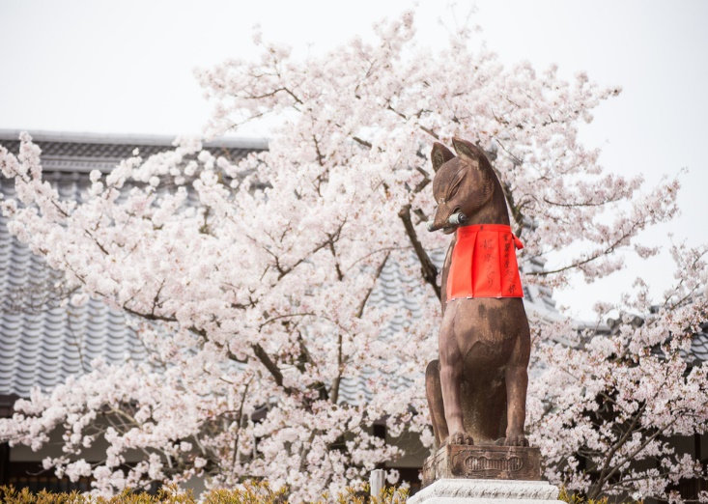
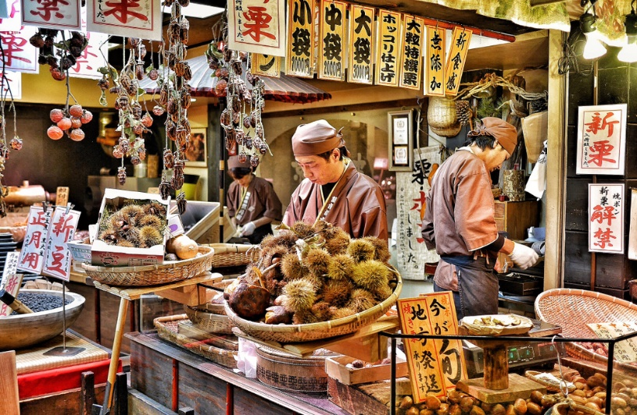
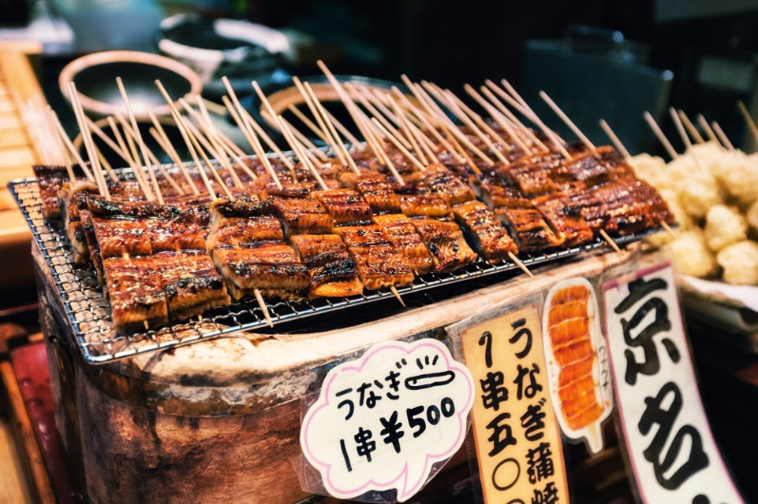
นำท่านสู่ ตลาดนิชิกิ (NISHIKI MARKET) ถือว่าเป็นตลาดที่ดังที่สุดในเมืองเกียวโต มีความหลากหลายของร้านค้าตลอดทั้งเส้น แม้จะเป็นถนนสายช้อปปิ้งสายแคบๆ ความยาวประมาณห้าช่วงตึก มีร้านค้าและร้านอาหารมากกว่า 100 ร้านค้าเรียงรายกันอยู่ มีทั้งของสดของแห้งไปจนถึงอาหารทะเลสดๆ, ภาชนะประกอบอาหาร, มีดญี่ปุ่น, และยังเป็นแหล่งที่มีชื่อเสียงที่มีอาหารตามฤดูกาลให้เลือกซื้อเลือกชิม ที่พลาดไม่ได้เลยจะเป็นสินค้าจำพวกอาหารพื้นเมืองของเกียวโตอย่างเช่น ขนมหวานที่มีเฉพาะเมืองเกียวโต, ผักดอง, และของทะเลตากแห้งแปลกๆ และซูชิแบบดั้งเดิมของเกียวโตอีกด้วย จนได้รับฉายานามว่า “KYOTO’S KITCHEN”ซึ่งแปลตรงๆได้ว่าครัวของเมืองเกียวโตนั่นเองค่ะ
เที่ยง อิสระอาหารตามอัธยาศัยเพื่อสะดวกแก่การช้อปปิ้ง
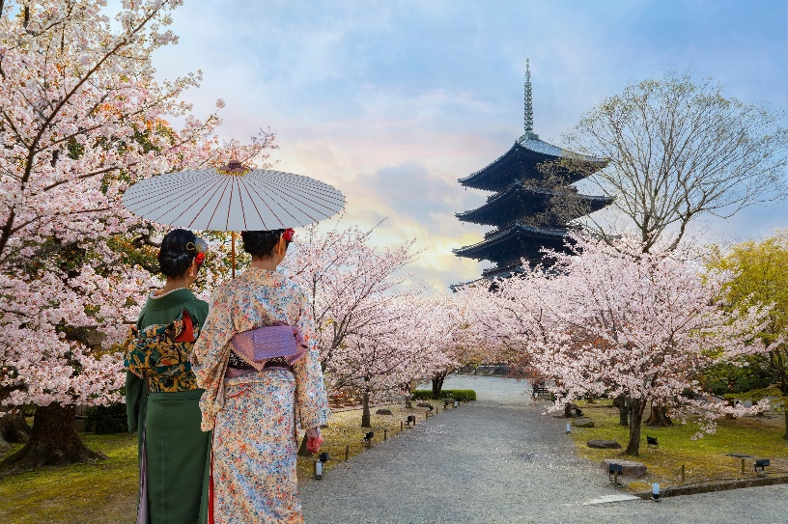
นำทุกท่านไปยัง วัดโทจิ (TOJI TEMPLE) อีกหนึ่งวัดชื่อดังของเมืองเกียวโตที่ได้รับการบันทึกเข้าเป็นมรดกโลกจากยูเนสโก (UNESCO WORLD HERITAGE SITES) โดยจุดที่เป็นไฮไลท์เด็ดที่ไม่ว่าใครก็ต้องมาปักหมุดไม่งั้นพลาดนั่นก็คือ เจดีย์ 5 ชั้น ที่มีความสูงมากถึง57 เมตร เรียกได้ว่าเป็นเจดีย์ที่ได้รับการยอมรับว่าสูงสุดในญี่ปุ่น อีกหนึ่งอย่างที่ทำให้เป็นที่สนใจก็เพราะทุกๆวันที่ 21 ของเดือน จะมีการเปิดตลาดนัดที่คนท้องถิ่นจะมาเปิดร้านค้าขายสินค้าแลกเปลี่ยนกัน ส่วนมากจะเป็นข้าวของเครื่องใช้ในครัวเรือน เสื้อผ้า ชุดกิโมโน หรือแม้กระทั่งของโบราณเก๋ๆ เน้นสินค้ามือสอง เป็นต้น
ค่ำ บริการอาหาร ณ ห้องอาหารโรงแรม เมนูเซ็ตชาบูสไตล์ญี่ปุ่น
ที่พัก WASHIGATAKE KOGEN HOTEL หรือเทียบเท่า
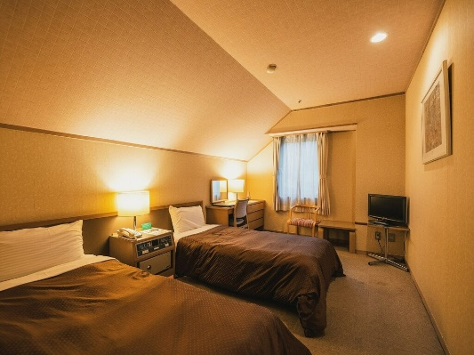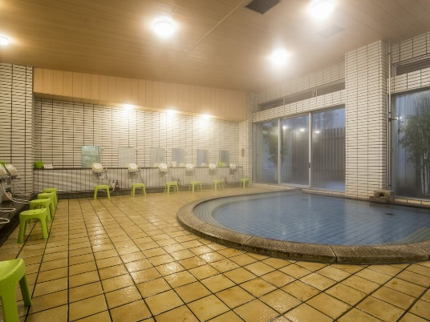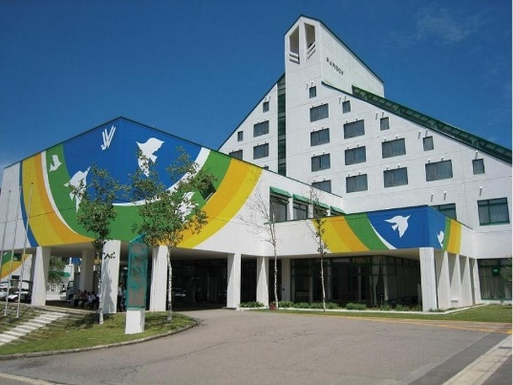

วันที่ 4 | ตลาดเช้าทาคายาม่า – ย่านคามิซันโนะ – หมู่บ้านชิราคาวาโกะ (B/L/D)
เช้า บริการอาหาร ณ ห้องอาหารโรงแรม
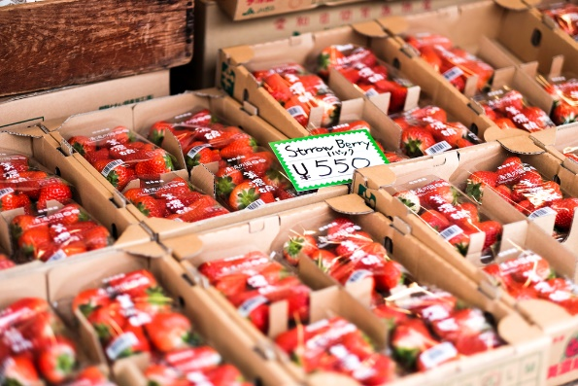
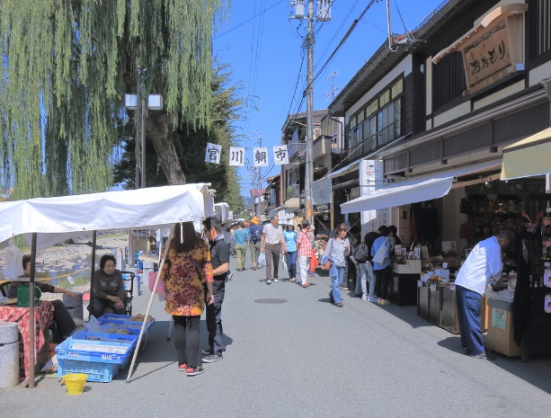
นำทุกท่านสู่ ตลาดเช้าทาคายาม่า (TAKAYAMA MORNING MARKETS) เรียกได้ว่าเป็นสิ่งที่พลาดไม่ได้เมื่อมายังเมืองทาคายาม่า เพราะบรรยากาศการค้าขายของที่นี่จะแตกต่างจากเมืองใหญ่ๆ ด้วยความเป็นเมืองที่ยังคงความเป็นชนบทอยู่มากทำให้แลดูเป็นกันเองมากกว่า โดยตลาดเช้าของเมืองนี้จะมีด้วยกัน 2 แห่ง คือ ตลาดจินยะเมะ และตลาดมิยางาวะ สินค้าที่จำหน่ายในตลาดส่วนใหญ่เป็นงานฝีมือท้องถิ่น ขนมขบเคี้ยว สินค้าทางการเกษตร ซึ่งที่นี่เปิดทุกวันตั้งแต่ 6:30-12:00 น. ยกเว้นในช่วงฤดูหนาวที่จะเลื่อนเวลาเปิดให้ช้าลงเป็น 7:00 น. เป็นต้น
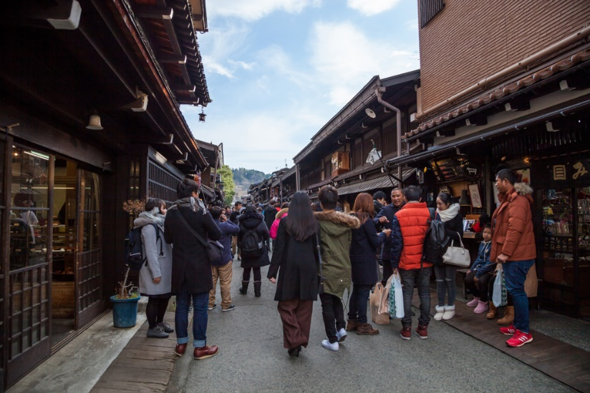
จากนั้นพาท่านเดินเล่น ย่านคามิซันโนะมาชิ (KAMISANNOMACHI) ซึ่งภายในบริเวณจะเป็นพื้นที่ที่เต็มไปด้วยตึกเก่าแก่ทางประวัติศาสตร์มากมาย ทั้งโรงเหล้าเก่าแก่ หอศิลป์ หรือ พิพิธภัณฑ์สถานต่างๆ นอกจากนี้ยังมีร้านขายของฝากเก่าแก่อยู่อีกด้วย เราจะได้เพลิดเพลินไปกับร้านค้าต่างๆ มากมายเช่นกัน ทั้งร้านเซ็มเบ้ ร้านของดอง หรือร้านขายของทำมือ ให้เลือกมากมาย สิ่งที่ไม่ควรพลาดเลยก็คือการเดินชิมอาหารตามร้านต่างๆ
เที่ยง บริการอาหาร ณ ภัตตาคาร เมนู JAPAN SET
นำท่านเดินทางสู่ หมู่บ้านชิราคาวาโกะ ตั้งอยู่ในหุบเขาของจังหวัดกิฟุ ประเทศญี่ปุ่น ได้รับการขึ้นทะเบียนให้เป็นมรดกโลกทางด้านวัฒนธรรมโดยองค์การยูเนสโกเมื่อปี 1995 ภายในหมู่บ้านแห่งนี้มีวิวทิวทัศน์ที่สวยงาม บ้านแต่ละหลังเป็นบ้านสไตล์ญี่ปุ่นแบบดั้งเดิม ที่หลังคาบ้านเป็นแนวสโลปคล้ายๆ กับมือคนที่กำลังพนมมืออยู่ หลังคาสร้างจากคานไม้ที่แข็ง แรง จึงทนทานต่อหิมะในฤดูหนาวได้อย่างดี แถมมีห้องใต้หลังคาที่กว้างขวางสำหรับเอาไว้เลี้ยงหนอนไหมอีกด้วย คนในหมู่บ้านนี้ส่วนใหญ่มีอาชีพเกษตรกร ทำนา เลี้ยงไหม เสริมด้วยการท่องเที่ยวแบบพอเพียงเป็นหลัก

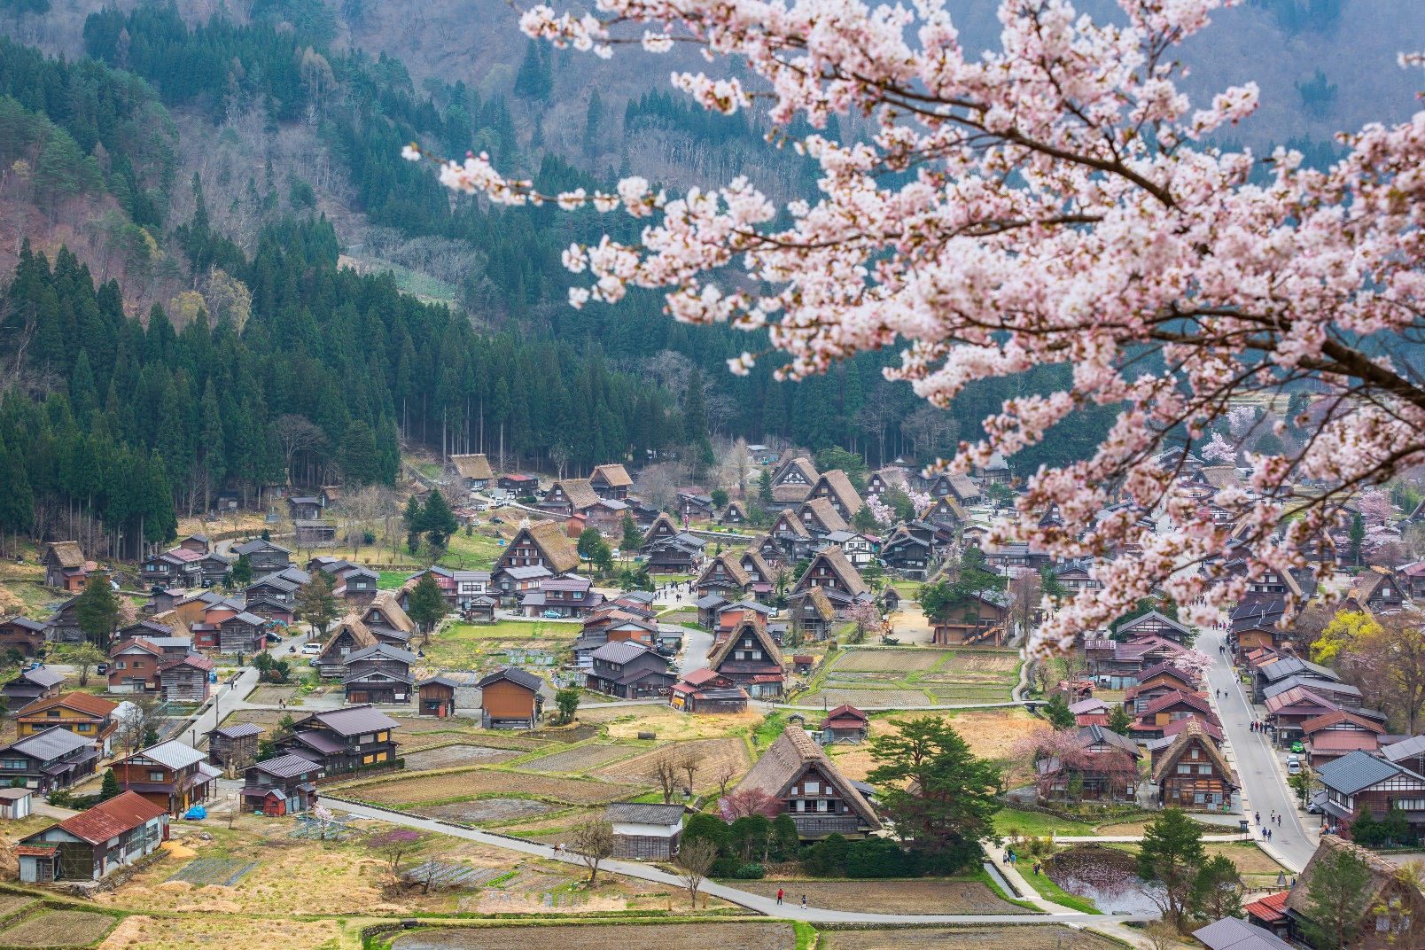
ค่ำ บริการอาหาร ณ ห้องอาหารโรงแรม เมนู JAPAN SET
ที่พัก SUNPLAZA TSUGAIKE HOTEL หรือเทียบเท่า

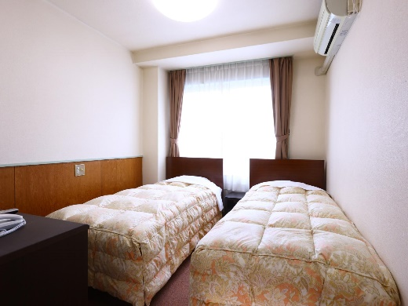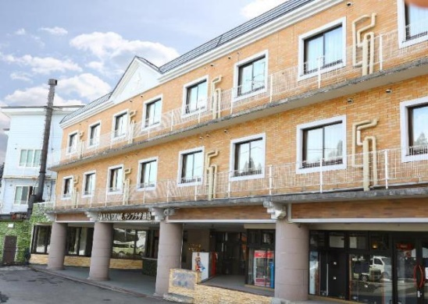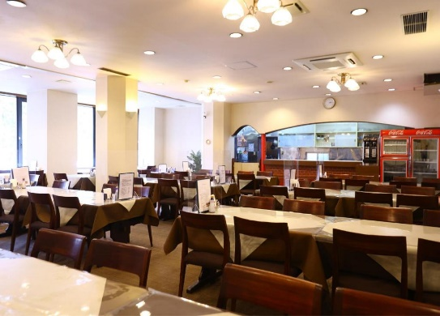

วันที่ 5 | TSUGAIKE MOUNTAIN RESORT – TSUGAIKE SNOW WALL และเล่นสกี TSUGAIKE SKI – ปราสาทมัตสึโมโต้ – เทศกาลดอกซากุระทะคะโต (B/L/D)
เช้า บริการอาหาร ณ ห้องอาหารโรงแรม
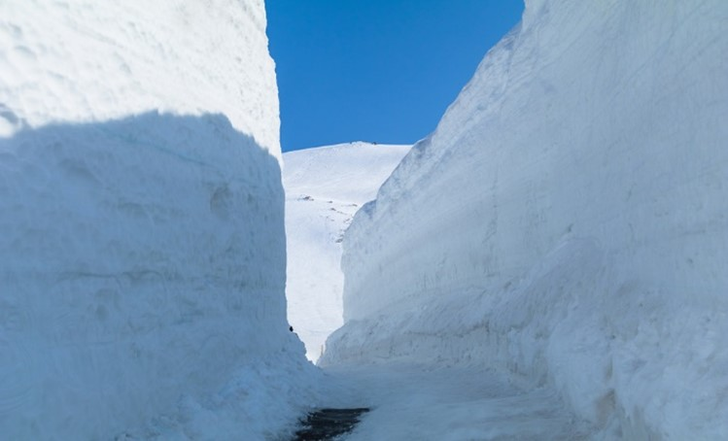
นำทุกท่านไปยัง TSUGAIKE MOUNTAIN RESORT เป็นรีสอร์ทที่อยู่บนภูเขาที่ใหญ่ที่สุดในประเทศญี่ปุ่น ตั้งอยู่ที่เชิงเขาของเทือกเขาแอลป์ตอนเหนือในจังหวัดนากาโนะ เพลิดเพลินกับธรรมชาติที่สวยงามของแต่ละฤดูพร้อมกับชื่นชมทัศนียภาพอันแสนงดงาม ของภูเขาตั้งอยู่เป็นตระหง่าน ที่สัมผัสได้ถึงลมหายใจของธรรมชาติ บริเวณพื้นที่ยอดเขาที่ใกล้กันนั้นเป็นพื้นที่ของอุทยานธรรมชาติสึกาอิเคะ (TSUGAIKE NATURE PARK )ที่ทอดยาวที่อยู่ระดับความสูงประมาณกว่า 1,800 เมตร ต้นฤดูใบไม้ผลิเมื่อเริ่มหิมะละลาย "สึกาอิเคะโรปเวย์" จะเปิดให้บริการ สามารถนั่งกระเช้าลอยฟ้า"อีฟ" และเข้าถึงโลกสีเงินของ "สวนธรรมชาติสึกาอิเคะ" พาท่านไปชมกำแพงหิมะขนาดใหญ่ “TSUGAIKE SNOW WALL” กำแพงหิมะที่แกะสลักจากภูเขาหิมะที่ระดับความสูงประมาณ 1,500 เมตรเป็นจุดชมวิวอันงดงามที่มีเอกลักษณ์เฉพาะของ TSUGAIKE ซึ่งมีหิมะจำนวนมากที่ตกลงมาในช่วงฤดูหนาวอันยาวนาน
จากนั้นนำทุกท่านเพลิดเพลินกับ TSUGAIKE SKI เป็นลานสกีขนาดใหญ่ที่ปกคลุมไปด้วยหิมะ นอกจากการเล่นสกี ก็ยังมีกิจกรรมหิมะสนุกๆ อีกมากมายและยังมีร้านอาหารมากมายบริเวณลานสกี รวมทั้งมีร้านขายของที่ระลึก ซึ่งจำหน่ายสินค้าของ TSUGAIKE MOUNTAIN RESORT ที่ร่วมกับแบรนด์ชุดกีฬาชื่อดัง ไปจนถึงผลิตภัณฑ์ท้องถิ่น เช่น ขนม ให้คุณเลือกซื้อกลับบ้านเพื่อเป็นที่ระลึก
เที่ยง บริการอาหาร ณ ภัตตาคาร เมนู JAPAN SET
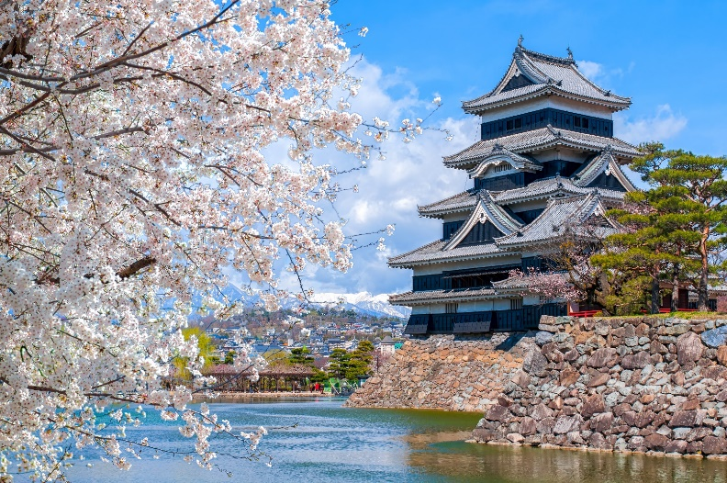
นำท่านเดินทางเข้าสู่ มัตสึโมโต้ ตั้งอยู่ตอนกลางของจังหวัดนากาโน่ซึ่งเคยเป็นเจ้าภาพจัดการแข่งขันโอลิมปิกฤดูหนาวปี 1998 มัตสึโมโต้ตั้งอยู่บริเวณเชิงเขาของเทือกเขาแอลป์ญี่ปุ่น จึงทำให้เมืองทั้งเมืองถูกโอบล้อมไปด้วยภูเขาน้อยใหญ่ใจกลางประเทศญี่ปุ่น นำท่านชม ปราสาทมัตสึโมโต้ เป็นปราสาทที่เก่าแก่ที่สุดในประเทศญี่ปุ่น เป็นหนึ่งในห้าปราสาทในญี่ปุ่นที่ถูกกำหนดให้เป็นสมบัติประจำชาติ ตัวปราสาทสร้างขึ้นด้วยไม้โดยไม่ใช้ตะปูแม้แต่ตัวเดียว หอคอยกลางปราสาทเคยใช้เป็นที่สำหรับระวังภัย ป้อมหอคอยและตัวปราสาทมัตสึโมโต้ถูกสร้างขึ้นในช่วงปีพ.ศ. 2135 ข้างในตัวปราสาทมีขั้นบันไดสูงชันและเพดานที่ไม่สูงมากนัก ตามแนวทางเดินจัดแสดงวัสดุเครื่องใช้ทางประวัติศาสตร์ เช่น ชุดเกราะซามูไรสมัยเซ็นโกกุ ปืนคาบศิลาและอาวุธที่เคยใช้สู้รบในสมัยก่อน หน้าต่างเป็นหน้าต่างไม้แคบๆ มีช่องสำหรับยิงปืนและยิงลูกธนู สามารถเพลิดเพลินกับทัศนียภาพของเทือกเขาแอลป์ญี่ปุ่นและเมืองมัตสึโมโต้ได้จากชั้นบนสุดของปราสาท(ไม่รวมค่าเข้าชมด้านในปราสาท)
นำทุกท่านชมเทศกาลดอกซากุระทะคะโต ที่สวนสาธารณะปราสาททะคะโตเป็นหนึ่งในจุดชมซากุระบานที่สวยที่สุดแห่งหนึ่งของญี่ปุ่น ปัจจุบันมีดอกซากุระพันธุ์พิเศษที่เรียกว่า “ทาคาโตะ โคฮิงะ” ประมาณ 1,500 สายพันธุ์ โดยภายในสวนจะมีการเปิดไฟที่ประดับประดาไว้ตั้งแต่18.00-22.00 น. และยังมีร้านขายอาหาร ขนม เครื่องดื่มให้ท่านได้เลือกช้อปอีกมากมาย
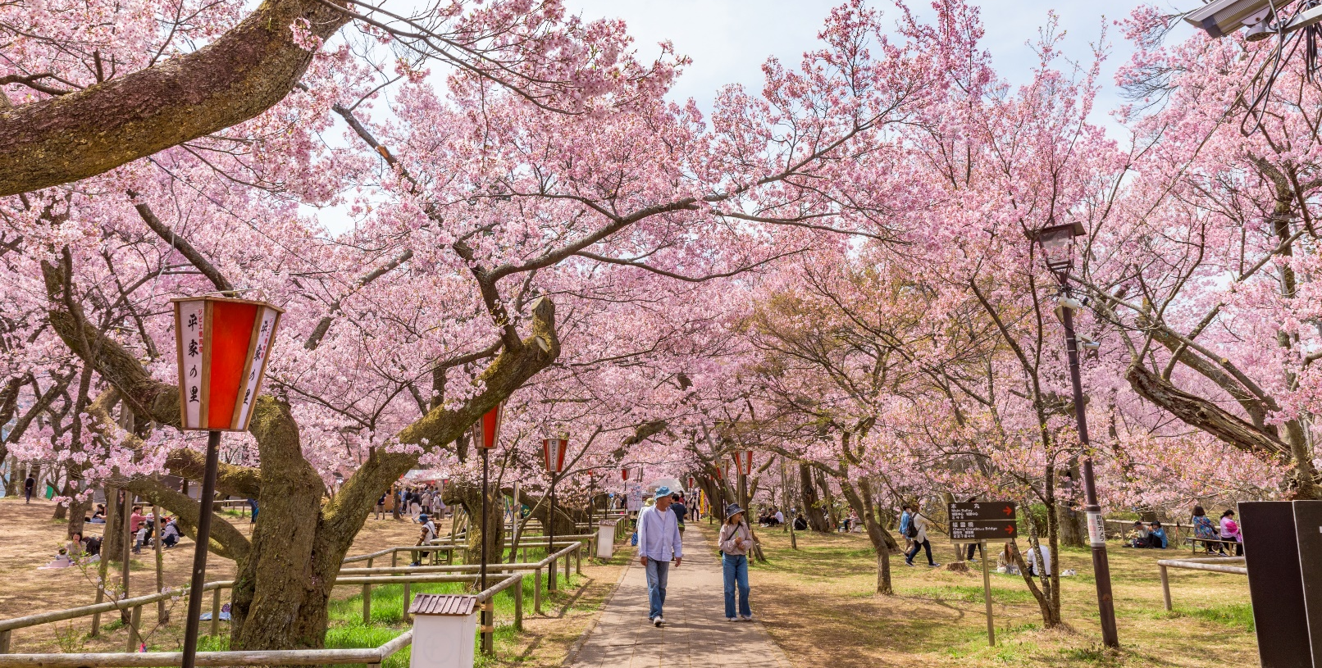
ค่ำ บริการอาหาร ณ ภัตตาคาร เมนู JAPAN SET
ที่พัก ROUTEINN SUWA INTER หรือเทียบเท่า

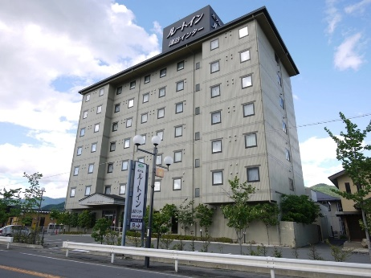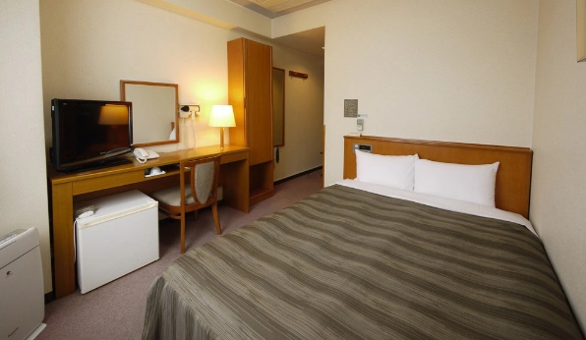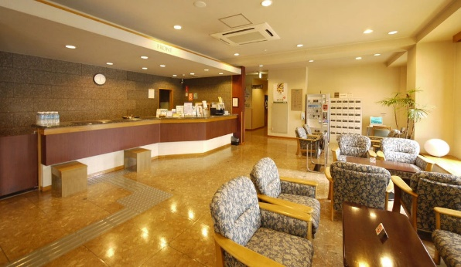

วันที่ 6 | โตเกียว - DUTY FREE – ย่านช้อปปิ้งชินจูกุ – สนามบินฮาเนดะ (B/L/–)
เช้า บริการอาหาร ณ ห้องอาหารโรงแรม
นำท่านเดินทางสู่ โตเกียว ในฐานะเมืองหลวงของญี่ปุ่นและเป็นเมืองใหญ่ที่ได้รับความที่นิยมมากที่สุดในโลก โตเกียวสามารถนำเสนอความล้ำสมัยและวัฒนธรรมไปพร้อมกัน รวมถึงมีร้านอาหาร และร้านค้าต่างๆที่พร้อมมอบประสบการณ์ต่างๆมากมายอย่างไร้ขีดจำกัด
นำท่านเดินทางสู่ ร้านค้าปลอดภาษีดิวตี้ฟรี ช้อปปิ้งสินค้าเครื่องสำอาง อาหารเสริม เครื่องประดับคุณภาพดี
เที่ยง บริการอาหาร ณ ภัตตาคาร เมนู JAPAN SET
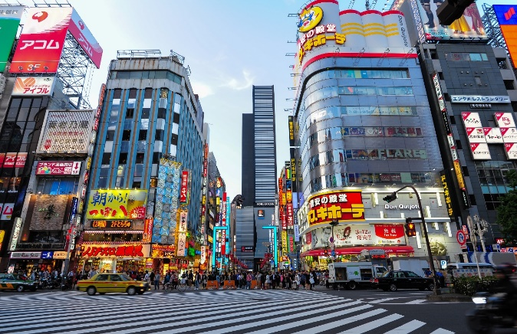
นำท่านเดินทางเข้าสู่โตเกียว อิสระช้อปปิ้ง ย่านช้อปปิ้งชินจุกุ (SHINJUKU) ให้ท่านอิสระและเพลิดเพลินกับการช้อปปิ้งสินค้ามากมายและ เครื่องใช้ ไฟฟ้า กล้องถ่ายรูปดิจิตอล นาฬิกา เครื่องเล่นเกมส์หรือสินค้าที่จะเอาใจคุณผู้หญิงด้วย กระเป๋า รองเท้า เสื้อผ้า แบรนด์เนม เสื้อผ้าแฟชั่นสำหรับวัยรุ่น เครื่องสำอางยี่ห้อดังของญี่ปุ่นไม่ว่าจะเป็น KOSE , KANEBO , SK II , SHISEDO และอื่นๆ อีกมากมาย
20.00 นำท่านเดินทางสู่ ท่าอากาศยานนานาชาติฮาเนดะ ประเทศญี่ปุ่น

วันที่ 7 | กรุงเทพฯ(สุวรรณภูมิ) (–/–/–)
00.20 ออกเดินทางสู่ ท่าอากาศยานนานาชาติสุวรรณภูมิ กรุงเทพฯ โดยสายการบิน THAI AIRWAY เที่ยวบิน ที่ TG661
05.25 เดินทางถึง ท่าอากาศยานนานาชาติสุวรรณภูมิ กรุงเทพฯ โดยสวัสดิภาพ พร้อมความประทับใจ
*********************

ข้อสำคัญ
- อัตรานี้ยังไม่รวมค่าทิปพนักงานขับรถ หัวหน้าทัวร์ และ มัคคุเทศก์ท้องถิ่น ตามธรรมเนียม 2,000 บาท ต่อ ทริป ต่อ ลูกค้า ผู้เดินทาง 1 ท่าน รวมไปถึงเด็ก ยกเว้นเด็กอายุไม่ถึง 2 ปี ณ วันเดินทางกลับ (INFANT) ทั้งนี้ท่านสามารถให้มากกว่านี้ได้ตามความเหมาะสมและความพึงพอใจของท่าน โดยส่วนนี้ ทางบริษัทขอสงวนสิทธิ์ในการเรียกเก็บก่อนเดินทางทุกท่าน ที่สนามบิน ในวันเช็คอิน
- ถ้าหากมีผู้เดินทางต่ำกว่า 30 คน ทางบริษัทขอสงวนสิทธิ์ในการยกเลิกการเดินทางหรือมีการเปลี่ยนแปลงราคา โดยจะแจ้งให้ทราบล่วงหน้า 7 วันก่อนการเดินทาง
- กรณีพัก 3 ท่าน/ห้อง ทางโรงแรมจะทำการเสริมเตียงให้เท่านั้น การเสริมเตียงจะขึ้นอยู่กับนโยบายของโรงแรมนั้นๆ (บางโรงแรมใช้เตียง SGL ในการเสริมเตียง บางโรงแรมจะใช้ฟูกในการเสริมเตียง) กรณีที่ห้อง TRP เต็ม ทางบริษัทอาจจะต้องปรับไปนอนห้องพักสำหรับ 1 ท่าน 1 ห้องและสำหรับ 2 ท่าน 1 ห้อง โดยท่านจะต้องชำระค่าห้องพักเดี่ยว ขอสงวนสิทธิ์ในการจัดห้องแบบ TWN และ DBL เนื่องจากจำนวนห้องที่ญี่ปุ่นมีจำกัด
- อัตรานี้เฉพาะนักท่องเที่ยวที่ถือหนังสือเดินทางไทยเท่านั้น กรณีถือหนังสือเดินทางต่างประเทศ ทางบริษัทขอสงวนสิทธิ์เรียกเก็บค่าธรรมเนียมเพิ่มจากราคาทัวร์ ท่านละ 100 USD. (เป็นเงินไทยประมาณ 3,200 บาท) ไม่รับผู้ที่ถือหนังสือเดินทางหรือถือสัญชาติ ญี่ปุ่น
- เนื่องจากสภาวะอากาศ จราจร สายการบิน หรือช่วงเทศกาลต่างๆ และตามกฎหมายของประเทศญี่ปุ่น รถบัสนำเที่ยวสามารถให้บริการวันละ 10 ชั่วโมง (08.00-18.00) โปรแกรมอาจมีการเปลี่ยนแปลงได้ตามความเหมาะสม โดยไม่ต้องแจ้งให้ทราบล่วงหน้า
สำคัญ!! : กรณีผู้เดินทางถูกปฏิเสธการเข้า – ออกประเทศจากประเทศต้นทางและปลายทาง ทั้งจากที่ด้านหน้าเคาน์เตอร์เช็คอิน หรือจากด่านตรวจคนเข้าเมืองก็ตาม ทางบริษัทขอสงวนสิทธิ์ไม่รับผิดชอบค่าใช้จ่ายที่จะเกิดขึ้นตามมา และ จะไม่สามารถคืนเงินค่าทัวร์ที่ท่านชำระเรียบร้อยแล้วไม่ว่าส่วนใดส่วนหนึ่ง
กรณีต้องการตัดกรุ๊ปส่วนตัว กรุ๊ปเหมาที่สถานะผู้เดินทางเป็น เด็กนักเรียน นักศึกษา ครู ธุรกิจขายตรงเครื่องสำอาง หมอ พยาบาล ชาวต่างชาติ หรือคณะที่ต้องการให้เพิ่มสถานที่ขอดูงาน กรุณาติดต่อแจ้งรายละเอียด โดยละเอียด กับเจ้าหน้าที่เพื่อทำราคาให้ใหม่ทุกครั้ง
อัตราค่าบริการนี้รวม
- ค่าบัตรโดยสารโดยเครื่องบิน (ตั๋ว) ไป และ กลับพร้อมคณะ ชั้นประหยัด (ECONOMY CLASS) รวมถึงค่าภาษีสนามบินและค่าภาษีน้ำมันทุกแห่ง กรณีต้องการอัพเกรด UPGRADE ใช้วีลแชร์ (WHEEL CHAIR) หรือ เปลี่ยนแปลงบัตรโดยสาร ไม่ว่าเที่ยวใด เที่ยวหนึ่ง กรุณาติดต่อเจ้าหน้าที่เป็นกรณีพิเศษ ทางบริษัทของสงวนสิทธิ์ในการเรียกเก็บค่าใช้จ่ายตามจริงที่เกิดขึ้นกับผู้เดินทาง
- กระเป๋าสัมภาระโดยน้ำหนักไม่เกิน 25 ก.ก. (2 ชิ้น) และ ถือขึ้นเครื่องบินได้น้ำหนักไม่เกิน 7 ก.ก.
- รถรับส่งนำเที่ยวตามรายการ
- VAT 7% และภาษีหัก ณ ที่จ่าย 3% (เฉพาะค่าบริการ)
- ค่าเข้าชมสถานที่ตามที่ระบุในโปรแกรมท่องเที่ยว
- หัวหน้าทัวร์นำเที่ยวตลอดการเดินทาง
- ค่าอาหาร ตามรายการที่ระบุในโปรแกรมการเดินทาง
- ค่าโรงแรมที่พักระดับมาตรฐานตามรายการที่ระบุ (พัก 2-3 ท่าน ต่อ ห้อง กรณีพัก 3 ท่านจะเป็นเตียงเสริม 1 ท่าน) ในกรณีมีงานเทรดแฟร์ การแข่งขันกีฬา หรือ กิจกรรมอื่นๆ ที่ทำให้โรงแรมตามรายการที่ระบุเต็ม ทางบริษัทขอสงวนสิทธิ์ในการปรับเปลี่ยนโรงแรมที่พัก ไปเป็นเมืองใกล้เคียงแทน อ้างอิงมาตรฐานคุณภาพและความเหมาะสมเดิม โดยคำนึงถึงประโยชน์ของลูกค้าเป็นสำคัญ ทางบริษัทไม่มีนโยบายจัดคู่นอนให้กับลูกค้าที่ไม่รู้จักกันมาก่อน เช่น กรณีที่ท่านเดินทาง 1 ท่าน จำเป็นต้องชำระค่าห้องพักเดี่ยวตามที่ระบุ
- ค่าประกันอุบัติเหตุการเดินทางตามกรมธรรม์ ค่ารักษาพยาบาลวงเงินท่านละ 500,000 บาท หรือกรณีเสียชีวิตวงเงินท่านละ 1,000,000 บาท ตามเงื่อนไขของบริษัทประกันภัย (ไม่รวมประกันสุขภาพ)
อัตราค่าบริการนี้ ไม่รวม
- ค่ามินิบาร์ในห้องพัก(ถ้ามี) และค่าใช้จ่ายส่วนตัว นอกเหนือจากที่ระบุในรายการ
- ค่าอาหารสำหรับท่านที่ทานเจ มังสวิรัติ หรืออาหารสำหรับมุสลิม
- ค่าวีซ่าสำหรับพาสสปอร์ตต่างชาติ (ถ้ามี) โดยผู้เดินทางต้องทำการยื่นเองเท่านั้น
- ค่าใช้จ่ายด้านเอกสารส่วนตัว เช่น ค่าทำหนังสือเดินทาง วัคซีนพาสสปอร์ต เป็นต้น
- ค่าเดินทางหากแยกจากคณะ หรือมาช้ากว่าเวลานัดหมาย ท่านต้องออกค่าเดินทางด้วยตนเอง
- ค่าธรรมเนียมในกรณีที่กระเป๋าสัมภาระที่มีน้ำหนักเกินกว่าที่สายการบินนั้นๆกำหนดหรือสัมภาระใหญ่เกินขนาดมาตรฐาน
- ค่าธรรมเนียมการจองที่นั่งบนเครื่องบินตามความต้องการเป็นกรณีพิเศษหากสามารถทำได้ ทั้งนี้ขึ้นอยู่กับสายการบิน และ รุ่นของเครื่องบินแต่ละไฟล์ทที่ใช้บิน ซึ่งอาจเปลี่ยนแปลงได้อยู่ที่สายการบินเป็นผู้กำหนด
- ค่าภาษีน้ำมัน ที่สายการบินเรียกเก็บเพิ่มเติม หากสายการบินมีการเก็บภาษีน้ำมันเพิ่ม ทางบริษัทขอสงวนสิทธิ์ในการเรียกเก็บลูกค้า
- อัตรานี้ยังไม่รวมค่าทิปพนักงานขับรถ หัวหน้าทัวร์ และ มัคคุเทศก์ท้องถิ่น ตามธรรมเนียม 2,000 ต่อ ทริป ต่อ ลูกค้า ผู้เดินทาง 1 ท่าน รวมไปถึงเด็ก ยกเว้นเด็กอายุไม่ถึง 2 ปี ณ วันเดินทางกลับ (INFANT) ทั้งนี้ท่านสามารถให้มากกว่านี้ได้ตามความเหมาะสมและความพึงพอใจของท่าน โดยส่วนนี้ ทางบริษัทขอสงวนสิทธิ์ในการเรียกเก็บก่อนเดินทางทุกท่าน ที่สนามบิน ในวันเช็คอิน
- ค่าพนักงานยกกระเป๋าในโรงแรม
- ประกันการเดินทางที่ครอบคลุมประกันสุขภาพ
เงื่อนไขการจอง
- กรุณาทำการจองล่วงหน้าอย่างน้อย 30 วัน ก่อนออกเดินทาง พร้อมชำระเงินมัดจำครั้งที่ 1 ท่านละ 15,000 บาท หลังจากส่งเอกสารยืนยันการจอง 2 วัน ตัวอย่างเช่น ท่านจองวันนี้ กรุณาชำระเงินในวันถัดไป ก่อนเวลา 16.00 น. เท่านั้น โดยระบบจะยกเลิกอัตโนมัติทันที หากยังไม่ได้รับยอดเงินตามเวลาที่กำหนด และหากท่านมีความประสงค์จะต้องเดินทางในพีเรียดเดิม ท่านจำเป็นต้องทำจองเข้ามาใหม่ นั่นหมายถึงว่า กรณีที่มีคิวรอ (WAITING LIST) ก็จะให้สิทธิ์ไปตามระบบ ตามลำดับ เนื่องจากทุกพีเรียด เรามีที่นั่งราคาพิเศษจำนวนจำกัด ยกเว้นโปรแกรมราคาพิเศษ ทางบริษัทขอสงวนสิทธิ์เรียกเก็บค่าบริการ เต็มจำนวน เท่านั้น
**กรุณาส่งสำเนาพาสสปอร์ตที่มีอายุใช้งานได้คงเหลือไม่น้อยกว่า 6 เดือน ณ วันกลับ ทันทีหลังจอง**
- กรุณาชำระค่าทัวร์ส่วนที่เหลืออย่างน้อย 20 วัน ก่อนออกเดินทาง หากท่านไม่ชำระภายในระยะเวลาที่ที่บริษัทกำหนด ทางบริษัทจะถือว่าท่านสละสิทธิ์ยกเลิกการเดินทาง และ ขอสงวนสิทธิ์ไม่สามารถคืนเงินมัดจำให้ท่านใดไม่ว่าส่วนในส่วนหนึ่งก็ตาม
- กรณีลูกค้าทำการจองภายในระยะเวลาคงเหลือไม่ถึง 15 วัน ก่อนออกเดินทาง ทางบริษัทขอสงวนสิทธิ์ในการเรียกเก็บค่าทัวร์เต็มจำนวน 100%
เงื่อนไขการยกเลิก และ เปลี่ยนแปลงการเดินทาง
- ยกเลิกก่อนการเดินทางตั้งแต่ 30 วันขึ้นไป คืนเงินค่าทัวร์โดยหักค่าใช้จ่ายที่เกิดขึ้นจริง *ในกรณีที่วันเดินทางตรงกับวันหยุดนักขัตฤกษ์ ต้องยกเลิกก่อน 40 วัน*
- ยกเลิกก่อนการเดินทาง 15-29 วัน คืนเงิน 50%ของค่าทัวร์ หรือหักค่าใช้จ่ายตามจริง เช่น ค่ามัดจำตั๋วเครื่องบิน โรงแรม และค่าใช้จ่ายจำเป็นอื่นๆ
- ยกเลิกก่อนการเดินทางน้อยกว่า 15วัน ขอสงวนสิทธิ์ไม่คืนเงินค่าทัวร์ที่ชำระแล้วทั้งหมด
- กรณีมีเหตุยกเลิกทัวร์ โดยไม่ใช่ความผิดของบริษัททัวร์ เช่น มีนโยบายห้ามการเข้าออกของแต่ละประเทศ หรือการยกเลิกเที่ยวบินโดยสายการบิน บริษัทจะเก็บเป็นเครดิตหรือเลื่อนการเดินทางในพีเรียดถัดไปให้กับลูกค้า โดยยึดตามนโยบายของสายการบินและบริษัทแลนด์ต่างประเทศ ไม่สามารถคืนเงินได้ทุกกรณี
- กรณีต้องการเปลี่ยนแปลงผู้เดินทาง (เปลี่ยนชื่อ) จะต้องแจ้งให้ทางบริษัททราบล่วงหน้า อย่างน้อย 20 วัน ก่อนออกเดินทาง กรณีแจ้งหลังจากเจ้าหน้าที่ออกเอกสารเรียบร้อยแล้ว ไม่ว่าส่วนใดส่วนหนึ่ง ทางบริษัทขอสงวนสิทธิ์ในการเรียกเก็บค่าใช้จ่ายที่เกิดขึ้นจริงทั้งหมด ทั้งนี้ขึ้นอยู่กับช่วงพีเรียดวันที่เดินทาง และกระบวนการของแต่ละคณะ เป็นสำคัญด้วย กรุณาสอบถามกับเจ้าหน้าที่เป็นกรณีพิเศษ
- กรณีต้องการเปลี่ยนแปลงพีเรียดวันเดินทาง (เลื่อนวันเดินทาง) ทางบริษัทขอสงวนสิทธิ์ในการหักค่าใช้จ่ายการดำเนินการต่างๆ ที่เกิดขึ้นจริงสำหรับการดำเนินการจองครั้งแรก ตามจำนวนครั้งที่เปลี่ยนแปลง ไม่ว่ากรณีใดๆทั้งสิ้น
หมายเหตุ
- กรณีที่ท่านต้องออกบัตรโดยสารภายใน (ตั๋วภายในประเทศ เช่น ตั๋วเครื่องบิน , ตั๋วรถทัวร์ , ตั๋วรถไฟ) กรุณาติดต่อสอบถามเพื่อยืนยันกับเจ้าหน้าที่ก่อนทุกครั้ง และควรจองบัตรโดยสารภายในที่สามารถเลื่อนวันและเวลาเดินทางได้ เพราะมีบางกรณีที่สายการบินอาจมีการปรับเปลี่ยนไฟล์ทบิน หรือ เวลาบิน โดยไม่แจ้งให้ทราบล่วงหน้า ทั้งนี้ขึ้นอยู่กับฤดูกาล สภาพภูมิกาศ และ ตารางบินของท่าอากาศยานเป็นสำคัญเท่านั้น สิ่งสำคัญ ท่านจำเป็นต้องมาถึงสนามบินเพื่อเช็คอินก่อนเครื่องบิน อย่างน้อย 3 ชั่วโมง โดยในส่วนนี้หากเกิดความเสียหายใดๆบริษัทขอสงวนสิทธิ์ในการไม่รับผิดชอบค่าใช้จ่ายที่เกิดขึ้นใดๆทั้งสิ้น
- กรณีที่ออกบัตรโดยสาร (ตั๋ว) เรียบร้อยแล้ว มีรายละเอียดส่วนใดผิด ทางบริษัทขอสงวนสิทธิ์ในการรับผิดชอบไม่ว่าส่วนใดส่วนหนึ่ง หากท่านไม่ดำเนินการส่งสำเนาหน้าแรกของหนังสือเดินทางให้ทางบริษัทเพื่อใช้ในการออกบัตรโดยสาร
- หลังจากท่านชำระค่าทัวร์ครบตามจำนวนเรียบร้อยแล้ว ทางบริษัทจะนำส่งใบนัดหมายและเตรียมตัวการเดินทางให้ท่านอย่างน้อย 3 หรือ 5 วัน ก่อนออกเดินทาง
- อัตราทัวร์นี้ เป็นอัตราสำหรับบัตรโดยสารเครื่องบินแบบหมู่คณะ (ตั๋วกรุ๊ป) ท่านจะไม่สามารถเลื่อนไฟล์ท วัน ไป หรือ กลับส่วนใดได้ จำเป็นจะต้องไป และ กลับ ตามกำหนดการเท่านั้น หากต้องการเปลี่ยนแปลงกรุณาติดต่อเจ้าหน้าที่เป็นกรณีพิเศษ
- ทางบริษัทไม่มีนโยบายจัดคู่นอนให้กับลูกค้าที่ไม่รู้จักกันมาก่อน เช่น กรณีที่ท่านเดินทาง 1 ท่าน จำเป็นต้องชำระค่าห้องพักเดี่ยวตามที่ระบุ
- หนังสือเดินทาง หรือ พาสปอร์ต ต้องมีอายุใช้งานได้คงเหลือไม่น้อยกว่า 6 เดือน ณ วันกลับ
- กรณีที่ท่านเป็นอิสลาม ไม่ทานเนื้อสัตว์ หรือ แพ้อาหารบางประเภท กรุณาแจ้งเจ้าหน้าที่เป็นกรณีพิเศษ
- บริษัทฯ จะไม่รับผิดชอบค่าเสียหายในเหตุการณ์ที่เกิดจากยานพาหนะ การยกเลิกเที่ยวบิน การล่าช้าของสายการบิน ภัยธรรมชาติ การเมือง จลาจล ประท้วง คำสั่งของเจ้าหน้าที่รัฐ และอื่นๆ ที่อยู่นอกเหนือการควบคุมของทางบริษัท
- เมื่อท่านออกเดินทางไปกับคณะแล้ว ท่านงดใช้บริการใดบริการหนึ่ง หรือไม่เดินทางพร้อมคณะ ถือว่าท่านสละสิทธิ์ ไม่สามารถเรียกร้องค่าบริการคืนได้ ไม่ว่ากรณีใดๆ ทั้งสิ้น
- มัคคุเทศก์ พนักงาน และตัวแทนบริษัทฯ ไม่มีอำนาจในการตัดสินใจหรือให้คำสัญญาใดๆ ทั้งสิ้นแทน บริษัทฯนอกจากมีเอกสารลงนามโดยผู้มีอำนาจของบริษัทฯกำกับเท่านั้นกรณีต้องการเปลี่ยนแปลงพีเรียดวันเดินทาง (เลื่อนวันเดินทาง) ทางบริษัทขอสงวนสิทธิ์ในการหักค่าใช้จ่ายการดำเนินการต่างๆ ที่เกิดขึ้นจริงสำหรับการดำเนินการจองครั้งแรก ตามจำนวนครั้งที่เปลี่ยนแปลง ไม่ว่ากรณีใดๆทั้งสิ้น
- บริษัทขอสงวนสิทธิ์ ในการไม่รับผิดชอบใดๆทั้งสิ้น หากเกิดสิ่งของสูญหายระหว่างการเดินทาง และ ขอสงวนสิทธิ์ในการเรียกเก็บค่าใช้จ่ายตามจริง กรณีท่านลืมสิ่งของไว้ที่โรงแรมและจำเป็นต้องส่งมายังจุดหมายปลายทางตามที่ท่านต้องการ
- ขอสงวนสิทธิ์การเก็บค่าน้ำมันและภาษีสนามบินทุกแห่งเพิ่ม หากสายการบินมีการปรับขึ้นก่อนวันเดินทาง
- เนื่องจากการเดินทางท่องเที่ยวในครั้งนี้ เป็นการชำระแบบเหมาจ่ายขาดกับบริษัทตัวแทนในต่างประเทศ ทางบริษัทจึงขอสงวนสิทธิ์ ไม่สามารถขอรับเงินคืนได้ในบริการบางส่วน หรือ ส่วนใดส่วนหนึ่งที่ท่านไม่ต้องการได้รับบริการ หากระหว่างเดินทาง สถานที่ท่องเที่ยวใดที่ไม่สามารถเข้าชมได้ ไม่ว่าด้วยสาเหตุใดก็ตาม ทางบริษัทขอสงวนสิทธิ์ในการไม่สามารถคืนค่าใช้จ่ายไม่ว่าส่วนใดส่วนหนึ่งให้ท่าน เนื่องจากทางบริษัทได้ทำการจองและถูกเก็บค่าใช้จ่ายแบบเหมาจ่ายไปล่วงหน้าทั้งหมดแล้ว
- หากมีสถานที่ ร้านค้าที่ไม่สามารถเปิดให้บริการได้ภายหลัง โปรแกรมอาจมีการเปลี่ยนแปลงได้ตามความเหมาะสม โดยไม่แจ้งให้ทราบล่วงหน้า โดยส่วนนี้ทางบริษัทจะคำนึงถึงประโยชน์ของลูกค้าเป็นสำคัญ หากกรณีที่จำเป็นจะต้องมีค่าใช้จ่ายเพิ่ม ทางบริษัทจะแจ้งให้ทราบล่วงหน้า
**เมื่อท่านชำระเงินค่าทัวร์ให้กับทางบริษัทฯ แล้วทางบริษัทฯ จะถือว่าท่านได้ยอมรับเงื่อนไขข้อตกลงทั้งหมดนี้แล้ว**
** ขอขอบพระคุณทุกท่าน ที่มอบความไว้วางใจ ให้เราบริการ ***

